Neue Kunststoff-Kegelräder von igus für den schmiermittelfreien Antrieb um die Ecke Kegelräder aus Hochleistungskunststoffen als kostengünstige und wartungsfreie Alternative zu metallischen Lösungen

Stuttgart/Köln, 5. Oktober 2021 – Um Kräfte in einem 90 Grad Winkel übertragen zu können, bieten sich Kegelräder als Antriebselemente an. Speziell für einfache Aufgaben hat igus jetzt Kegelräder aus zwei abriebfesten und langlebigen Hochleistungskunststoffen entwickelt. Sie sind nicht nur leicht und kostengünstig, sondern auch komplett frei von externer Schmierung. So lassen sich Zeit und Kosten für die Wartung reduzieren.

Als Antriebselemente sind Zahnräder weit verbreitet: in Uhrwerken, in Antrieben vom E-Bikes bis hin zu Aktuatoren und Schließsystemen. Müssen jedoch Kräfte um die Ecke übertragen werden, so sind Kegelräder das Mittel der Wahl. Sie können über einen 90 Grad Winkel zum Beispiel Formatverstellungen in der Lebensmittelindustrie übernehmen, Pakete in der Logistik ausschleusen und Montagelinien im Betriebsmittelbedarf und in der Automobilindustrie flexibel und schnell anpassbar gestalten. Speziell für den Einsatz bei geringen und mittleren Lasten hat igus Kegelräder aus zwei Hochleistungskunststoffen entwickelt. „Mit iguform S270 und igutek P360 haben wir zwei Werkstoffe im Sortiment, die sich bereits im Bereich der Zahnräder bewährt haben und sich auch optimal als Kegelräder anbieten“, so Steffen Schack, Leiter Geschäftsbereich iglidur Zahnräder bei der igus GmbH. iguform S270 zeichnet sich durch einen niedrigen Reibungskoeffizienten sowie eine geringe Feuchtigkeitsaufnahme aus. Kegelräder aus igutek P360 hingegen besitzen eine sehr hohe Verschleißfestigkeit und Zähigkeit, was die Antriebselemente unempfindlich gegen Stöße macht. Die Kegelräder aus den tribologisch optimierten Kunststoffen sind bei Anwendern beliebt, denn sie sind kostengünstig, leicht und benötigen im Gegensatz zu metallischen Kegelrädern keine externen Schmiermittel. So werden Wartungsintervalle an Maschinen und Anlagen reduziert und die Hygiene und Sauberkeit erhöht.

Individuelle Sonderserie aus dem Spritzguss
„Mit Hilfe von Simulationstools und Daten aus unserem hauseigenen 3.800 Quadratmeter großen Testlabor können wir Kunden individuell beraten und bei der Wahl des passenden Materials und der richtigen Verzahnungsgeometrie unterstützen, vom Prototypen bis hin zur Serie“, erklärt Steffen Schack. Alle Kegelräder sind in sechs unterschiedlichen Übersetzungsverhältnissen erhältlich, dazu kommen sieben Module für die Kraftübertragung. Passen die Standardabmessungen nicht, so bietet igus den Vorteil, dass das Unternehmen in Köln selbst mit über 800 Spritzgussmaschinen seine motion plastics produziert und einen eigenen Werkzeugbau betreibt. „Kundenindividuelle Sonderteile können wir mithilfe unseres neuen Stammformsystems im Bereich der Zahnräder kostengünstig als Serie innerhalb weniger Wochen fertigen“, erklärt Steffen Schack.

Bildunterschrift:

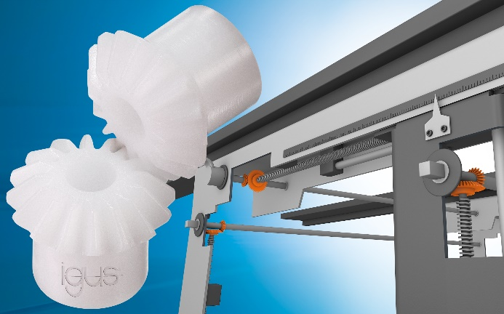
Bild PM5221-1
Die schmiermittelfreien Kegelräder aus igus Hochleistungskunstoffen übertragen Kräfte in einem 90 Grad Winkel. So können sie zum Beispiel Formatverstellungen in der Lebensmitteltechnik übernehmen. (Quelle: igus GmbH)

ÜBER IGUS:

Die igus GmbH entwickelt und produziert motion plastics. Diese schmierfreien Hochleistungskunststoffe verbessern die Technik und senken Kosten überall dort, wo sich etwas bewegt. Bei Energiezuführungen, hochflexiblen Kabeln, Gleit- und Linearlagern sowie der Gewindetechnik aus Tribopolymeren führt igus weltweit die Märkte an. Das Familienunternehmen mit Sitz in Köln ist in 35 Ländern vertreten und beschäftigt weltweit über 4.500 Mitarbeiter. 2020 erwirtschaftete igus einen Umsatz von 727 Millionen Euro. Die Forschung in den größten Testlabors der Branche produziert laufend Innovationen und mehr Sicherheit für die Anwender. 234.000 Artikel sind ab Lager lieferbar und die Lebensdauer ist online berechenbar. In den letzten Jahren expandierte das Unternehmen auch durch interne Start-ups, zum Beispiel für Kugellager, Robotergetriebe, 3D-Druck, die Plattform RBTX für Lean Robotics und intelligente „smart plastics“ für die Industrie 4.0. Zu den wichtigsten Umweltinvestitionen zählen das „chainge“ Programm – das Recycling von gebrauchten e-ketten - und die Beteiligung an einer Firma, die aus Plastikmüll wieder Öl gewinnt. (Plastic2Oil).

PRESSEKONTAKTE:  Oliver Cyrus  Leiter Presse und Werbung  igus® GmbH  Spicher Str. 1a  51147 Köln  Tel. 0 22 03 / 96 49-459  ocyrus@igus.net  www.igus.de/presse | Anja Görtz-Olscher  Managerin Public Relations  igus® GmbH  Spicher Str. 1a  51147 Köln  Tel. 0 22 03 / 96 49-7153  agoertz@igus.net  www.igus.de/presse

Die Begriffe "igus", “Apiro”, "chainflex", "CFRIP", "conprotect", "CTD", "drygear“, "drylin", "dry-tech", "dryspin", "easy chain", "e-chain", "e-chain systems", "e-ketten", "e-kettensysteme", "e-skin", "e-spool“, "flizz", „ibow“, „igear“, "iglidur", "igubal", „kineKIT“, "manus", "motion plastics", "pikchain", „plastics for longer life“, "readychain", "readycable", „ReBeL“, "speedigus", "triflex", "robolink" und "xiros" sind gesetzlich geschützte Marken in der Bundesrepublik Deutschland und gegebenenfalls auch international.

